文档编号 | V0.5
文档负责 | 公共服务研发
项目名称 | 项目
文件状态 | 正式版本
文件密级 | 绝密

产品功能说明书

重要性 | 高
紧迫性 | 高
拟制人 | 陈文斌
提交日期 | 2013.3.8
需求变更控制时间点 | 2013.4.12

携程旅游信息技术（上海）有限公司
技术研发中心 产品管理组

目录
1. 总体说明 3
1.1 修订历史 3
1.2 项目背景 3
1.3 产品风险 3
1.4 用户范围 3
1.5 参考文档 3
1.6 功能概述 3
2. 名词解释 4
3. 平台功能 5
3.1 优惠券平台 5
3.2 优惠代码流程 6
4. 接口功能 7
4.1 优惠代码生成 7
4.2 优惠代码修改 8
4.3 优惠代码查询 8
4.4 优惠代码作废 8
4.5 优惠代码分发（短信） 9
4.6 优惠代码分发（邮件） 9
5. User Case 11
5.1 用例试图 11
5.2 用例说明 11

1. 总体说明

修订历史
日期 | 版本 | 说明 | 作者
2013.03.07 | V0.1 | PRD初稿 | 陈文斌
2013.03.12 | V0.2 | 根据会议结果，修改PRD，增加邮件发送优惠代码 | 陈文斌
2013.03.26 | V0.3 | 根据财务部要求，调整优惠代码配置的部分内容 | 陈文斌
2013.04.02 | V0.4 | 根据评审结果，调整PRD | 陈文斌
2013.04.11 | V0.5 | 增加UC | 陈文斌

项目背景
项目背景
- 针对单用户的营销活动活动支持。
- 团购售卖支持。

产品风险
产品风险

用户范围
角色 | 描述（涉及到的actor、system的描述）

参考文档
文档列表
Lowfi：
http://doc.ui.sh.ctriptravel.com/axure/%E4%BC%98%E6%83%A0%E5%88%B8%E5%B9%B3%E5%8F%B0%EF%BC%88%E7%A7%81%E6%9C%89%E5%88%B8%EF%BC%89v1.3/

功能概述
模块 | 功能点 | 主要功能
优惠券平台 | 优惠券配置 | - 新增单次券、团购券配置
平台接口 | 接口新增/优化 | - 优惠代码生成接口  - 优惠代码修改接口  - 优惠代码查询接口  - 优惠代码作废接口  - 优惠代码短信发送接口  - 优惠代码邮件发送接口

- 名词解释
名词 | 解释
公共券 | 一个优惠活动，生成一个优惠代码，优惠代码可重复使用。
单次券 | 一个优惠活动中，每个优惠代码不同，优惠代码仅可使用一次，优惠代码明文业务系统不可见。
团购券 | 与单次券基本相同，优惠代码明文业务系统可见。

- 平台功能
  - 优惠券平台
功能点 | 功能描述
新增优惠策略 | - 优惠代码类型增加“单次券””团购券”  - 选择“单次券”或”团购券”后，自定义优惠代码不可用。  - 选择“单次券”或”团购券”后，库存方式为“库存次数”的选项不可用。  - 选择“单次券”或”团购券”后，可配置“生成次数”。  - 优惠券配置页面，“摘要”改为“Online显示摘要”  - 优惠券配置页面，“外网显示名称”改为“Online显示名称”  - 优惠券配置确认页面，增加显示“外网显示摘要”（具体查看lowfi）  - 优惠成本，所有选项均需提供备注项输入（文本域）  - 成本核算中心，文字修改为“费用中心”，移除二级费用中心配置。  注：默认费用中心由财务结算部提供  - 费用中心可添加多条记录，保存时，所有费用中心的分摊比例合计需要为100%，否则弹出错误提示：“费用中心分摊比例合计为100%，请重新检查”（注，单费用中心时无需填写分摊比例）  - 移除确认页面、详细页面、报表中的二级费用中心显示。  - 优惠业务，选项为 “机票，酒店，旅游，团购，机加酒”  - 营销渠道：增加短信，微信，其它  - 失效优惠策略、优惠活动汇总统计增加“优惠代码类型”字段显示。  - 增加文字说明：  库存次数：仅针对公共代码可进行配置，即一个优惠活动中，优惠代码可被用户使用的次数，库存次数消耗完后，优惠代码将不可使用。  库存金额：即一个优惠活动中，总计可被用户使用优惠代码抵扣金额的总数，库存金额消耗完后，优惠代码将不可使用。  生成次数：仅针对单独代码可进行配置，即一个优惠活动中，可生成优惠代码的数量，生成次数消耗完后，优惠代码将不在生成。
优惠策略查询  （所有查询页面） | - 增加按优惠代码类型查询功能  涉及：失效优惠策略查询、优惠活动汇总统计  - 报表结果中，费用中心可显示多个  涉及：优惠活动汇总统计、导出优惠活动汇总报表

  - 优惠代码流程
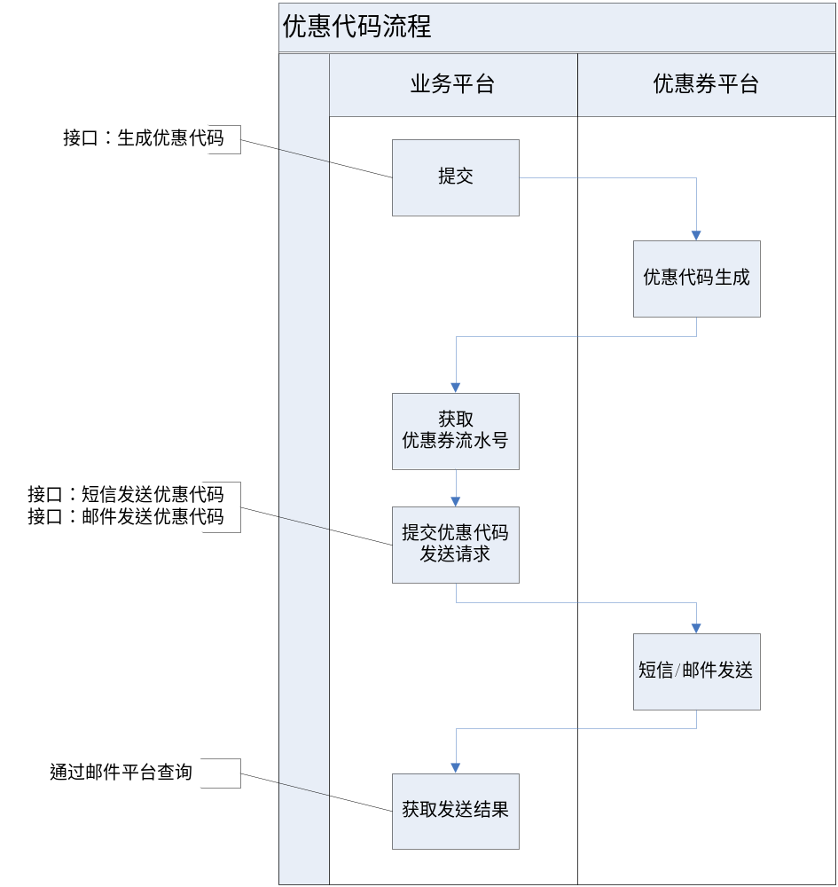

- 接口功能
  - 优惠代码生成

业务场景：调用优惠平台接口，获得优惠代码流水号。

流程说明：
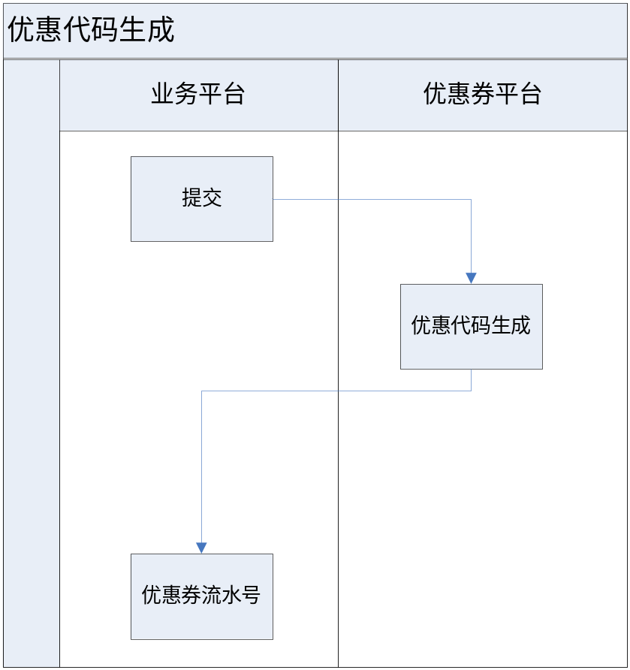

输入内容：
优惠策略ID，产品线ID，数量，应用唯一标识

输出内容：
优惠券流水号；优惠策略名称；优惠活动显示名称；满金额；优惠扣减类型；优惠金额或百分比；开始时间；失效时间；流水号

优惠代码生成规则：
- 优惠代码长度为10位，包含字母(不分大小写)和数字
- 优惠代码格式为：业务线（例如机票：A，酒店：H…）+9位随机字符（字母+数字，排除零/O），整个串唯一，A：机票，H：酒店，P：旅游，G：团购，F：外文，M：市场，C:公用
- 单个优惠策略中，所有的优惠代码不可重复。
- 最多一次生成20个优惠代码流水号。
  - 已使用优惠代码优惠金额修改

业务场景：
酒店使用按间夜抵扣的优惠代码预订多间夜时，发生部分退款的情况下，退款部分的间夜数，优惠券抵扣金额要返回。

输入内容：
优惠券唯一标识或优惠代码流水号，应用唯一标识，订单唯一标识，取消金额，用户唯一标识

输出内容：
处理结果，返回代码，返回说明

优惠代码部分取消使用规则：
- 优惠代码部分取消金额不可大于原始优惠券使用金额，否则接口返回失败。
- 部分取消使用的优惠金额，需要回充至库存中。
- 修改金额只能够减少，不能够增加。

  - 优惠代码查询
业务场景：
团购销售优惠代码后，在订单详情中展示优惠代码相关信息。

输入内容：
流水号，应用唯一标识

输出内容：
优惠代码、优惠代码状态

注：
- 仅优惠代码类型为“团购券”的流水号，可返回正确信息，否则接口返回错误。
- 可一次查询多个流水号，最多20个。

  - 优惠代码作废

业务场景：
团购销售的优惠代码发生退款，需作废。

输入内容：
优惠券唯一标识或优惠代码流水号，应用唯一标识，用户唯一标识

输出内容：
处理结果，返回代码，返回说明

优惠代码作废规则：
- 已作废的优惠代码，需标记为“已作废”。
- 已作废的优惠代码，对库存无影响，包括：库存次数、生成次数、库存金额

  - 优惠代码分发（短信）
业务场景：
团购平台购买了优惠券后，将优惠代码以短信形式发送给用户。

输入内容：
流水号，应用唯一标识，手机号码，用户唯一标识，文本内容

输出内容：
处理结果，返回代码，返回说明，处理ID（用于查询发送结果）

短信分发规则：
- 各业务平台传递短信内容至优惠券平台，由优惠券平台调用短信接口，发放优惠代码。
- 短信文本内容中，需包含有特殊字符（如##），优惠券平台自动将特殊字符转化为对应的优惠代码。
- 每个优惠代码一条短信。
- 针对发送失败的短信，需要有补偿机制。
- 需保证7*24小时短信发送的稳定性。

  - 优惠代码分发（邮件）
业务场景：
团购平台购买了优惠券后，将优惠代码以邮件形式发送给用户。

输入内容：
流水号，应用唯一标识，用户唯一标识，邮件地址，邮件内容，邮件模板，邮件内容

输出内容：
处理结果，返回代码，返回说明，处理ID（用于查询发送结果）

优惠代码分发规则：.
- 各业务平台传递邮件内容至优惠券平台，由优惠券平台调用邮件接口，发放优惠代码。
- 优惠券平台需支持2种邮件模板：默认邮件、自定义邮件
- 默认邮件模板无需传入邮件内容，模板编号：29
- 自定义邮件模板必须传入邮件内容，模板编号：999
- 默认邮件内容：
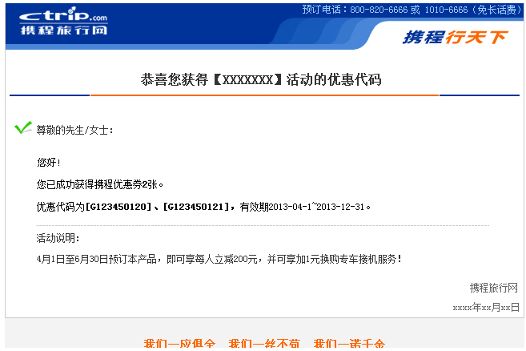
- 采用自定义邮件模板时，邮件内容必须传递，邮件内容中需包含有特殊字符串或代码片段，优惠券平台自动将其转化为对应的优惠代码。（注：优惠券平台，只替换优惠代码，其他不作处理）
- 一封邮件中，可包含多个优惠代码。
- 一次传入的优惠代码流水号，需是同一个优惠活动。

  - 现有接口调整
现有接口 | 调整点
验证优惠券接口 | 增加优惠代码类型输出
获取优惠策略接口 | 增加优惠代码类型输出

- User Case
  - 用例试图
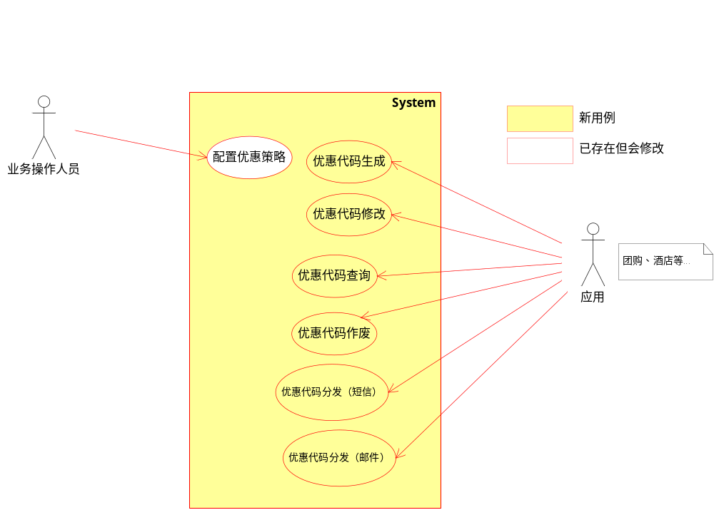

  - 用例说明

用例名称 | 优惠策略配置
简要说明 | 业务操作人员添加优惠策略，增加单次券、团购券的配置
前置条件 | - 应用业务人员已正常登录  - 应用业务人员有优惠券策略新增权限  - 应用业务人员有相应产品线业务权限
触发器 | 业务人员点击新增优惠策略
基本事件流 | - 系统弹出优惠策略创建界面；  - 业务人员选择公共券、单次券、团购券验不同的券类型；  - 系统校验各输入项，若校验通过，允许录入，否则提示不能录入；  - 业务人员点击【提交】，系统显示优惠策略录入信息确认页面；  - 业务人员确认后，系统保存优惠基本策略信息；  - 系统展现优惠策略信息页面（包含优惠策略代码、优惠策略基本信息，如有业务平台引导链接则同时显示）；  - 业务人员完成优惠策略创建，退出用例
辅事件流 | - 如存在业务平台创建优惠策略详情引导链接，业务人员选择单击引导链接；  - 平台跳转对应业务平台，同时传递优惠业务代码和操作员代码；
后置条件 | - 优惠策略基本信息在优惠券平台创建
异常流 | - 当系统发生异常时，记录系统日志并保存上下文信息，同时向用户显示系统发生异常，请联系应用管理员。

用例名称 | 优惠代码生成
简要说明 | 应用调用本接口，以实现优惠代码生成
前置条件 | 优惠代码生成服务在ESB上注册并正常运行。
触发器 | 应用通过ESB调用优惠代码生成接口
基本事件流 | - 应用传入优惠策略ID，产品线ID，数量，应用唯一标识，调用优惠券平台优惠代码生成接口。  - 优惠券平台生成优惠代码，并返回流水号。
辅事件流 | - 如果优惠策略ID不存在，返回优惠策略不存在提示  - 如果产品线不存在，返回产品线不存在提示  - 如果传入数量超过20，返回错误
后置条件 | - 应用获取优惠代码流水号
异常流 | - 当系统发生异常时，记录系统日志并保存上下文信息，同时向调用方并返回调用失败，及未知的异常信息提示

用例名称 | 优惠代码修改
简要说明 | 应用调用本接口，以实现优惠金额的部分取消使用
前置条件 | 优惠代码修改服务在ESB上注册并正常运行。
触发器 | 应用通过ESB调用优惠代码修改接口
基本事件流 | - 应用传入优惠券唯一标识或优惠代码流水号，应用唯一标识，订单唯一标识，取消金额，用户唯一标识，调用优惠券平台优惠代码修改接口。  - 优惠券平台处理优惠代码修改情况，并返回处理结果。
辅事件流 | - 如果优惠券唯一标识不存在，返回优惠券唯一标识不存在提示  - 如果订单唯一标识不存在，返回订单不存在提示  - 如果优惠代码流水号不存在，返回优惠代码流水号不存在提示  - 如果用户唯一标识不存在，返回用户不存在提示  - 如果优惠券唯一标识和优惠代码流水号均传入，返回错误提示。
后置条件 | - 取消使用的优惠金额返回库存
异常流 | - 如果取消使用优惠金额部分大于原优惠代码使用金额，返回失败。

用例名称 | 优惠代码查询
简要说明 | 应用调用本接口，查询优惠代码
前置条件 | 优惠代码修改服务在ESB上注册并正常运行。
触发器 | 应用通过ESB调用优惠代码查询接口
基本事件流 | - 应用传入应用唯一标识，优惠代码流水号，调用优惠代码查询接口。  - 优惠券平台返回优惠代码、优惠代码状态。
辅事件流 | - 如果优惠代码流水号不存在，返回优惠代码流水号不存在提示  - 如果优惠代码流水号对应的优惠券类型非“团购”，返回不可查询提示  - 如果一次传入优惠代码流水号超过20个，返回错误。
后置条件 | - 应用取得指定优惠代码流水号对应的优惠代码信息。
异常流 | - 当系统发生异常时，记录系统日志并保存上下文信息，同时向调用方并返回调用失败，及未知的异常信息提示

用例名称 | 优惠代码作废
简要说明 | 应用调用本接口，作废优惠代码
前置条件 | 优惠代码作废服务在ESB上注册并正常运行。
触发器 | 应用通过ESB调用优惠代码作废接口
基本事件流 | - 应用传入优惠券唯一标识或优惠代码流水号，应用唯一标识，用户唯一标识，调用优惠代码作废接口。  - 优惠券平台处理优惠代码作废事务并返回处理结果。
辅事件流 | - 如果优惠券唯一标识不存在，返回优惠券唯一标识不存在提示  - 如果优惠代码流水号不存在，返回优惠代码流水号不存在提示  - 如果用户唯一标识不存在，返回用户唯一标识不存在提示  - 如果优惠券唯一标识和优惠代码流水号均传入，返回错误提示。  - 如果传入的的优惠券唯一标识或优惠代码流水号已使用，返回错误提示。
后置条件 | - 应用取得处理结果
异常流 | - 当系统发生异常时，记录系统日志并保存上下文信息，同时向调用方并返回调用失败，及未知的异常信息提示

用例名称 | 优惠代码分发（短信）
简要说明 | 应用调用本接口，将优惠代码以短信形式发送。
前置条件 | 优惠代码分发（短信）服务在ESB上注册并正常运行。
触发器 | 应用通过ESB调用优惠代码分发（短信）接口
基本事件流 | - 应用传入流水号，应用唯一标识，手机号码，用户唯一标识，文本内容，调用优惠代码分发（短信）接口。  - 优惠券平台在传入的文本那种中，将特殊字符串替换为优惠代码。  - 优惠券平台将文本内容以短信形式发送至指定手机号码
辅事件流 | - 如果优惠代码流水号不存在，返回优惠代码流水号不存在提示  - 如果手机号码不符合规范，返回手机号码错误在提示  - 如果用户唯一标识不存在，返回用户唯一标识不存在提示
后置条件 | - 应用取得指定流水号的短信发送结果。
异常流 | - 当系统发生异常时，记录系统日志并保存上下文信息，同时向调用方并返回调用失败，及未知的异常信息提示

用例名称 | 优惠代码分发（邮件）
简要说明 | 应用调用本接口，将优惠代码以邮件形式发送。
前置条件 | 优惠代码分发（邮件）服务在ESB上注册并正常运行。
触发器 | 应用通过ESB调用优惠代码分发（邮件）接口
基本事件流 | - 应用传入流水号，应用唯一标识，用户唯一标识，邮件地址，邮件内容，邮件模板，邮件内容，调用优惠代码分发（邮件）接口。  - 如果使用自定有邮件模板，需将特殊字符串替换为优惠代码。  - 优惠券平台将邮件内容发送至指定邮箱地址。
辅事件流 | - 如果优惠代码流水号不存在，返回优惠代码流水号不存在提示  - 如果用户唯一标识不存在，返回用户唯一标识不存在提示。  - 如果邮件地址不符合规则，返回错误提示。  - 如果使用自定义邮件模板，邮件内容为空，返回错误提示。
后置条件 | - 应用取得指定流水号的邮件发送结果。
异常流 | - 当系统发生异常时，记录系统日志并保存上下文信息，同时向调用方并返回调用失败，及未知的异常信息提示

